Итоговое интегрированное занятие в подготовительной группе
Цель:
Ø Обобщение знаний, полученных в течение года.
Интеграция образовательных областей: «Познавательное развитие», «Речевое развитие», «Социально – коммуникативное развитие », «Физическое развитие», «Художественно- эстетическое развитие».
Виды деятельности: познавательная, двигательная, игровая, коммуникативная, художественная.
Область «Познавательное развитие»:
· Продолжать учить детей решать арифметические задачи
· Закрепить знания о последовательности дней недели.
· Закрепить умение ориентироваться на листе бумаги
· Закреплять умения называть числа в прямом и обратном порядке в пределах 10.
· Закрепить знания о составе числа из двух меньших.
· Упражнять в назывании последующих и предыдущих чисел;
· Совершенствовать навыки детей пользоваться знаками действия
· Развивать глазомер, зрительную память, внимание.
· Формировать познавательные интересы.
· Развивать смекалку, зрительную память, воображение.
· Способствовать формированию мыслительных операций, развитию речи, умению аргументировать свои высказывания.
· Воспитывать самостоятельность, умение понимать учебную задачу и выполнять её самостоятельно.
Область «Речевое развитие»:
· развивать диалогическую речь, умение отвечать на вопросы;
· воспитывать инициативность и самостоятельность в речевом общении с окружающими.
Область «Социально – коммуникативное развитие»:
· побуждать детей включаться в совместную со взрослыми игровую ситуацию;
· развивать сотрудничество, взаимопомощь, умение слушать других;
· развивать эмоциональную отзывчивость, доброжелательность, чувство сопереживания, сочувствия.
· Убирать рабочее место, поддерживать его в порядке.
·
Область «Физическое развитие»:
· продолжать развивать двигательную активность детей используя здоровьесберегающие технологии.
·
Методические приёмы:
Ø игровой (использование сюрпризных моментов);
Ø наглядный (использование иллюстрации, слайдов);
Ø словесный (напоминание, указание, вопросы, индивидуальные ответы детей).

Ход занятия:
Дети заходят в группу, здороваются с гостями
Воспитатель: Встали дети в ровный круг, улыбнулись всем вокруг, здравствуй левая рука, здравствуй правая рука, ты мой друг и я твой друг, мы друг другу все друзья – это точно знаю Я.
Ребята мы с вами какой национальности ? значит мы живём в …России
Физминутка «Наша Родина – Россия»
В нашей России горы-высокие, (тянемся на носочках вверх)
Реки глубокие, (присаживаемся на корточки)
Степи широкие, (раскидываем руками)
Леса большие, (руки вверх)
А мы - ребята вот такие! (показываем большой палец)
Ребята мы сегодня все здесь собрались, чтобы подвести итоги прошедшего учебного года и показать чему мы научились.
И так начнем! Ой у нас гость .(незнайка)
Но вот незнайка не верит что вы готовы к школе .что бы он поверил мы должны выполнить его задания
И так первое задание:
НЕЗНАЙКА думает что вы не знаете цифры и считать не умеете .
- Прямой и обратный счет, соседи числа, последующие и предыдущие .
НЕЗНАЙКА говорит что вы не сможете Подобрать к слову противоположное по значению?
(холодный, добрый, громкий, быстрый, день, высоко, больной, белый, старый, друг, ближний, тонкий, мужской, твердый, вдох, лето, веселый, широкий, светлый, бежать, мягкий, мокрый, грустный) .
А Назвать предметы во множественном числе вы сможете : (стул - стулья, дерево – деревья, ухо – уши, книга - книги, ветер – ветра, крыло – крылья, глаз – глаза, нога – ноги, платье – платья, окно – окна, ведро – ведра, перо – перья, стол – столы, день – дни, карандаш – карандаши, тетрадь – тетради) .
НЕЗНАЙКА думает что решать задачи вот точно не умеете ?
ВОСПИТАТЕЛЬ : ИЗ КАКИХ ЧАСТЕЙ СОСТОИТ ЗАДАЧА .
Давайте попробуем решить задачки .
На ветке сидели три птички.
К ним прилетели еще три.
Сколько птиц стало? (3+3=6) .
Воспитатель: Пред тем как выполнить следующее задание, давайте выполним Незнайкину зарядку
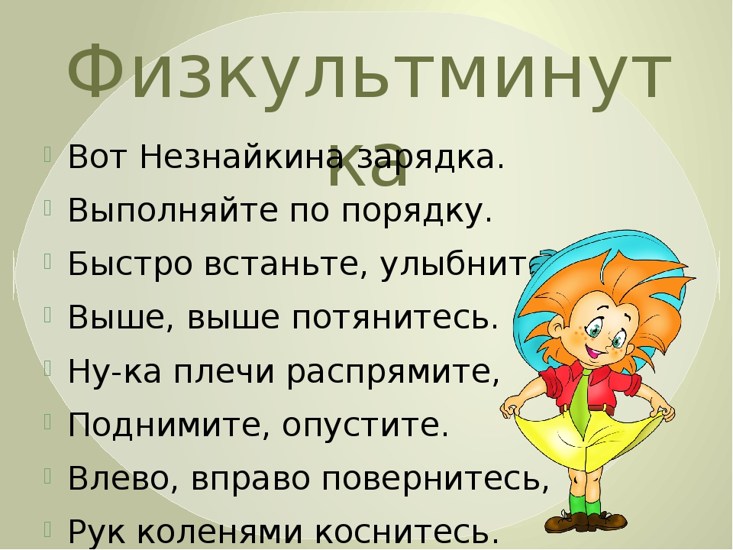
Узнай по описанию:
Желтые, красные, осенние …
Бурый, косолапый, неуклюжий …
Зелёный, продолговатый, сочный …
Белое, пушистое, легкое …
Маленькая, серая, пугливая …
Ветвистая, зелёная, колючая …
Старый, кирпичный, двухэтажный …
Сладкое, белое, холодное …
Красное, сладкое, спелое …
НЕЗНАЙКА приготовил для вас загадку
День и ночь они идут.
Никогда не устают.
Монотонно шепчут в такт:
Тик, так, тик и так.
Стрелки, будто как усы.
Называются… (часы!
Физминутка «Тик-так»
Тик-так,тик-так! Это кто умеет так
Это маятник в часах, отбивает каждый такт
(наклоны туловища вправо влево)
А в часах сидит кукушка
(присели)
У нее своя избушка
(сложить руки над головой в виде крыши)
Прокукует птичка время снова спрячется за дверью
(приседание)
А часы идут по кругу не касаются друг друга
(круговые движения туловищем)
Повернемся мы с тобой против стрелки часовой
(повороты в другую сторону)
А часы идут, идут иногда и отстают
(ходьба на месте)
А бывают что спешат буд-то убежать хотят.
(бег на месте)
А если их не заведут они встанут и стоят.
(замерли на месте).
Воспитатель : Скажите дети для чего нужны часы ?
Из чего состоят часы ? что показывает большая стрелка на часах ? что показывает маленькая стрелка ? сколько сейчас время? .молодцы.
НЕЗНАЙКА думает что вы не знаете Чем отличается буква от звука.
ВОСПИТАТЕЛЬ Давайте поиграем в игру «Угадай какой звук»
(На доске буквы дети берут по одному и гласные кладут в красную коробочку а согласные в синею )
Воспитатель : из звуков мы составляем слова а из слов предложения .
Придумайте слова со звуком П , какой это звук ?
Давайте поиграем в игру «Рассыпались слова»- Давайте составим предложение из этих слов :ЦВЕТОК . ПЧЁЛКА , НА .ЛЕТИТ.
Сколько слов в этом предложении , составте схему этого предложения
Первое слово в предложении пишется с …
В конце предложения ставится …
Воспитатель: Интеллектуальная разминка:
В понедельник я купался а во вторник рисовал
В среду долго умывался а в четверг в футбол играл
В пятницу я прыгал бегал очень долго танцевал а
В субботу воскресенье целый день я отдыхал

Сколько всего дней в неделе?
Назовите все дни недели?
Скажите, пожалуйста, какой сегодня день недели!
Какой день недели был вчера?
Какой день недели будет завтра?
Назови выходные дни недели?
Какой по счету стоит понедельник?
А какой по счету день недели – вторник?
Сколько времен года ты знаешь?
Назови времена года?
Назови весенние месяцы,
НЕЗНАЙКА приготовил вам СЛЕДУЮЩЕЕ ЗАДАНИЕ : он сегодня купил апельсины и не знаю как разделить апельсин пополам .
Деление целого на части .
Молодцы . но незнайка думает что геометрические фигуры то вы точно не знаете и ориентироваться на плоскости наверное не умеете .
Воспитатель : какие геометрические фигуры мы знаем ?
ОРИЕНТИРОВКА НА ЛИСТЕ БУМАГИ .по образцу
НЕЗНАЙКА : ну молодцы , молодцы , Знаете у меня ещё одно задание к вам
Вот купил себе тросточку очень длинную но не знаю даже сколько она сантиметров .
Воспитатель : Ребята с помощью чего мы можем измерить любой предмет ?
А мы с вами будем мерить с помощью условной мерки . что может быть условной меркой ?как мы будем измерять ?
Отлично . вы опять справились с заданием .Ребята а вам нравятся картины ? незнайке вот тоже одна понравилась . но он смотрит на неё смотрит на неё но нечего не может понять .
Воспитатель : Давайте поможем незнайке . расскажем что же на рисовано на картине . составим такие замечательные рассказы что бы незнайка удивился .
Составление рассказа по картине «Как мы дежурим в уголке природы»
Воспитатель: Молодцы, хорошо вы потрудились. Правильно отвечали .теперь незнайка знает что вы готовы идти в школу.
И дарит вам вот этот значок «первоклассник» (раздает детям значки). И желает вам успехов в школе Успехов вам в школе!
Воспитатель: Ребята вы так порадовали меня сегодня. И я хочу знать что понравилось, что было трудным, что не понравилось.

У вас на столах лежат смайлики. Нарисуйте своё настроение сегодня на занятии . У меня сегодня такое настроение. (Слайд.) Поднимите смайлики, у кого хорошее настроение, у кого грустное.

